管理職及び次世代リーダー向け
人材開発ワークショップ講座
東三河産業アカデミーの人材育成セミナー
主催：東三河広域経済連合会 主管：豊川商工会議所 豊川職業能力開発専門学院

事前にご自身の性格・行動特性を知っていただくための、オンライン診断（ルミナラーニング）を受診。診断結果に基づき、「自己を知り、他者を知り、人と交流する術を知る」ことを目的とした講座です。診断結果を基に、個人やチームとしての行動や傾向を変えることによって、コミュニケーションの円滑化による組織の活性化が期待できます。

開催日時 ８月２3日（水） １３時３０分～１６時３０分 ３時間
開催場所 豊川商工会議所
受講申込締切 ８月16日（水）まで
講 師 (有)グローコム
取締役社長 尾崎 博昭（おざき ひろあき）氏

事前課題 １週間前までに、各自オンライン診断を受講して頂きます。
受 講 料
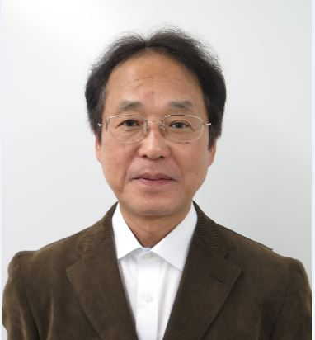
東三河 各商工会議所・商工会会員価格
1人６,６0０円(税込)
但し上記のいずれかに該当しない非会員については、
１人8,600円(税込)となります。（後日納入依頼書と講座案内を送付します。８月9日(水)までの受講取消を除き、返金致しません）

1995年7月に㈲グローコムを設立。
中小企業診断士として、中小中堅企業への経営支援、人材開発支援。また、SI企業（IBM、アクセンチュア、野村総研、デロイトトーマツ、東芝、富士通、NEC等）と組んだ、企業向け業務改革コンサルティング＆IT化支援も行っている。
講習の内容
ルミナラーニングとは
診断結果を確認しよう
自己理解/他者理解を深めるワークショップ

講座成立

８月９日(水)までに講座受講希望者が10名に満たない場合、講座開催を中止することがあります。
申込み・問い合わせ
下記申込書に必要事項をご記入のうえFAX頂くか、右のQRコードからお申込み下さい。
豊川商工会議所 田辺、木内 まで TEL 0533-86-4101 FAX 0533-84-1808

豊川商工会議所 豊川職業能力開発専門学院 行き（FAX 0533-84-1808）
人材開発ワークショップ講座 受講申込書

会社名 担当者名･役職 従業員数 人 資本金 円所在地〒 TEL FAX
No. | 氏 名 | 生年月日 | NO. | 氏 名 | 生年月日
１ | フリガナ | Ｓ・Ｈ | ３ | フリガナ | Ｓ・Ｈ
１ | 男・女 | Ｓ・Ｈ | ３ | 男・女 | Ｓ・Ｈ
２  ※本受講申込書に記載された個人情報は、講座実施の目的にのみ使用します。 | フリガナ | Ｓ・Ｈ | ４ | フリガナ | Ｓ・Ｈ
２  ※本受講申込書に記載された個人情報は、講座実施の目的にのみ使用します。 | 男・女 | Ｓ・Ｈ | ４ | 男・女 | Ｓ・Ｈ
Ｅメールアドレス 所属組織（ ）商工会議所・商工会

